Елена Звягинцева

Александр Солженицын: «Не пропустим достойных,
не наградим пустых…»

(Преображенское братство. 2018. 23 апреля. URL: https://psmb.ru/a/aleksandr-solzhenitsyn-ne-propustim-dostoinykh-ne-nagradim-pustykh.html)
Что объединяет писателя Валентина Распутина, поэта Ольгу Седакову, актера Евгения Миронова, литературоведа Елену Чуковскую, режиссера Сергея Женовача, художников-иллюстраторов Сергея Любаева и Виктора Бритвина?

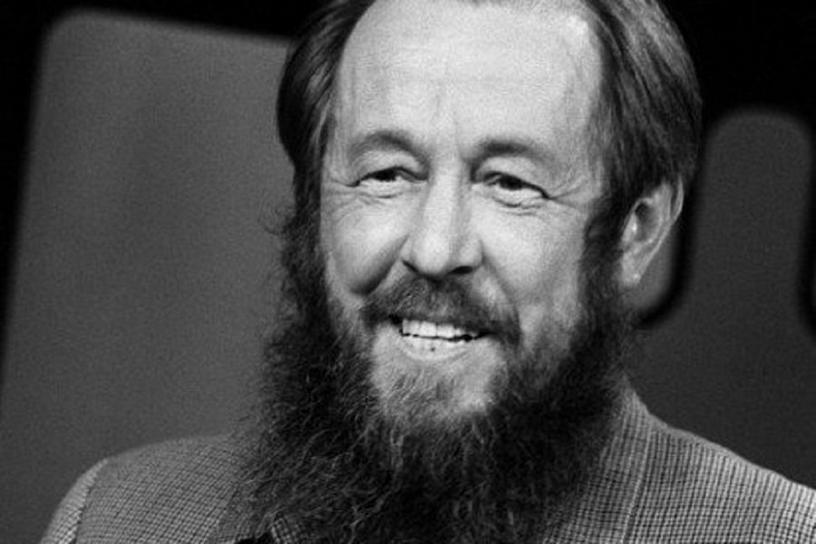
Александр Солженицын

В Рязани 21 апреля прошел очередной семинар из цикла «И один в поле воин, если он…» в рамках совместного проекта «В пространстве Солженицына» Культурно-просветительского фонда «Преображение» с Рязанской областной универсальной научной библиотекой им. Горького.
В год столетия писателя семинар был посвящен лауреатам Литературной премии Александра Солженицына. Наталия Дмитриевна Солженицына в интервью «Книжному обозрению» 21 октября 1997 года вспоминает, когда возникла мысль об учреждении этой премии: «Идея возникла давно — в 1974 году в Стокгольме, когда Александр Исаевич, уже высланный из СССР, получал свою Нобелевскую премию. События эти описаны в книге “Бодался теленок с дубом”. Именно тогда Александр Исаевич сказал мне и записал в свой маленький блокнотик (он с ними никогда не расстается): как бы хорошо когда-нибудь учредить литературную премию в России…». А в книге «Угодило зёрнышко промеж двух жерновов» Солженицын напишет: «Но мечтается: когда наступит время вернуться в Россию (ой, когда?), да если будут у нас материальные силы, — учредить нам собственные литературные премии — и русские, и международные. В литературе Россия искушена. А тем более, знаем теперь истинные масштабы жизни, не пропустим достойных, не наградим пустых…»
Надежда Чернова, заместитель директора по организации социокультурной деятельности и связям с общественностью Рязанской областной универсальной научной библиотеки им. Горького, познакомила участников семинара с Положением о вручении Премии, объявила состав жюри, обратила внимание на глубину и емкость формулировок, за что вручается Литературная премия Александра Солженицына, рассказала, что финансовое обеспечение Премии осуществляется Русским Общественным Фондом Александра Солженицына.
А.И. Солженицын основал этот Фонд в 1974 году, сразу после своего изгнания из страны, и передал ему все мировые гонорары за «Архипелаг ГУЛАГ». С тех пор Фонд оказывал систематическую помощь жертвам ГУЛАГа, а также финансировал проекты, связанные с сохранением русской культуры. В составе жюри сегодня: Наталия Солженицына, президент Фонда; Валентин Непомнящий, писатель; Людмила Сараскина, литературовед; Павел Басинский, литературный критик; Борис Любимов, театровед (с 2006 г.); Виктор Москвин, директор Дома Русского Зарубежья, издатель (с 2009 г.). Премия учреждена 21 октября 1997 года, а вручается с 1998 года, за это время ее лауреатами стали 27 деятелей литературы и искусства.
На семинаре были представлены лишь некоторые из них: писатель Валентин Распутин (2000 г.), поэт Ольга Седакова (2003 г.), актер Евгений Миронов (2004 г.), литературовед Елена Чуковская (2011 г.), театральный режиссер Сергей Женовач (2015 г.), художники-иллюстраторы Сергей Любаев и Виктор Бритвин (2018 г.).
Еще при жизни Александра Исаевича, в 2000 году, Литературная премия была вручена писателю Валентину Распутину «за пронзительное выражение поэзии и трагедии народной жизни в сращённости с русской природой и речью; душевность и целомудрие в воскрешении добрых начал». В своем слове при вручении премии Солженицын отнес Распутина к писателям-«нравственникам», выделив такие качества Валентина Распутина, как «сосредоточенное углубление в суть вещей, чуткую совесть и ненавязчивое целомудрие, столь редкое в наши дни», а также отметил «органичнейшие черты его творчества: во всём написанном Распутин существует как бы не сам по себе, а в безраздельном слитии с русской природой и с русским языком… Распутин — не использователь языка, а сам — живая непроизвольная струя языка. Он — не ищет слов, не подбирает их, — он льётся с ними в одном потоке. Объёмность его русского языка — редкая средь нынешних писателей». Глубокое внимание слушателей вызвало обсуждение двух повестей Валентина Распутина: «Живи и помни» и «Прощание с Матёрой». Авторскую позицию выражает главная героиня повести старуха Дарья. Она просто живет, просто говорит, но слова эти не забудешь: «Правда в памяти. У кого нет памяти, у того нет жизни…».

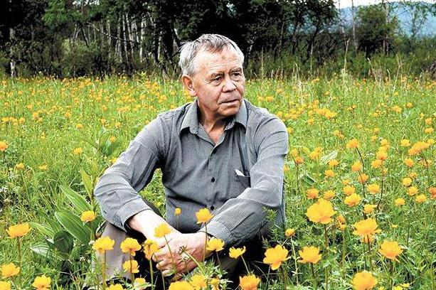
Валентин Распутин
Ольга Седакова получила Премию «за отважное устремление простым лирическим словом передать таинственность бытия; за тонкость и глубину филологических и религиозно-философских эссе». На семинаре было отмечено, что Ольга Седакова на своей творческой судьбе испытала, что такое жить в стране, «лишившей себя слова», — первая книга стихов поэта опубликована в России лишь в 1990 году.
На церемонии вручения представлял Ольгу Седакову Никита Алексеевич Струве — первый издатель Седаковой (сборник «Ворота, окна, арки», Париж, 1986 г.). Он отметил необычайную широту культурно-поэтического кругозора лауреата и своеобразие ее творчества: «Тайна Творца и творения целомудренно сокрыта в Ваших стихах… Поэзия даже не как сгущение смысла, а как творение того смысла, которого в мире нет и который миру нужен», — сказал Никита Алексеевич и добавил: «…Зоркий разум, трезвое сердце, твердое слово мы находим и в Вашей прозе, где соседствуют, перекликаясь, сливаясь ученый-филолог, знающий полдюжины живых и древних языков, что в наши дни большая редкость, тонкий литературный критик и религиозный мыслитель-эссеист».

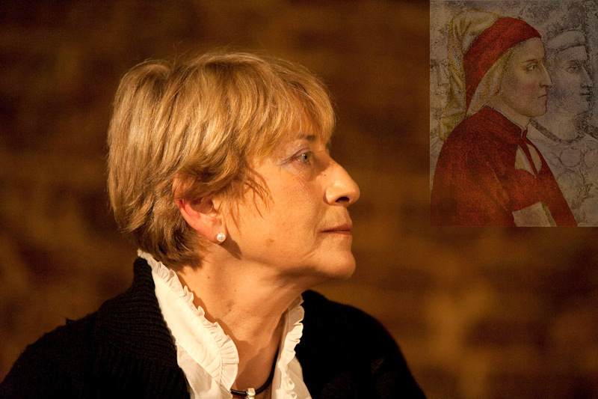
Ольга Седакова

Философ Владимир Бибихин в своем выступлении подчеркнул невероятную чуткость, силу, изысканную простоту поэзии Ольги Седаковой, как и самого поэта: «Она умеет задеть не задевая и тронуть не трогая. Она как тот долгий дождь из позднего ее стихотворения “Дождь”, который “идет, идет, ни к кому не стучится”».
Участники семинара отметили, что здесь и сейчас состоялось прикосновение к подлинной поэзии, удалось услышать «стихотворения шаги»:

26 декабря
Где точка с точкой разговаривает,
Звезда с звездою говорит,
где разум лучшее утраивает,
а прочее благодарит,

над замороженными чащами,
над пустырями, где ни зги —
горящие, сумасводящие
стихотворения шаги.
2015

В 2011 году Премия нашла Елену Цезаревну Чуковскую и была вручена «за подвижнический труд по сохранению и изданию богатейшего наследия семьи Чуковских; за отважную помощь отечественной литературе в тяжелые и опасные моменты ее истории». Людмила Сараскина, представляя лауреата, постаралась раскрыть феномен Чуковской — «архивиста, публикатора, комментатора, автора статей, составителя сборников, мемуаристки, бойца за музей деда». Были отмечены прежде всего ее «человеческие качества — верность, преданность, бескорыстие, чистота помыслов — были теми составляющими ее помощи, который делали эту помощь неотразимо-действенной и незабываемой». А еще «исключительное трудолюбие, аккуратность, четкость, любовь иметь в делах порядок и каждое начинание доводить до конца» — эти качества особенно ценил Александр Исаевич, когда с конца 1965 года Елена Цезаревна оказалась в эпицентре и вихре его бурной деятельности. Так, помимо деда и матери, двух писателей, как в водоворот, втянулась она и в дела Солженицына. Очень скоро она стала «начальником штаба в одном лице», причем в самое тяжкое, шаткое для писателя время, когда после ареста своего архива он нашел приют в Переделкине, у Корнея Ивановича».

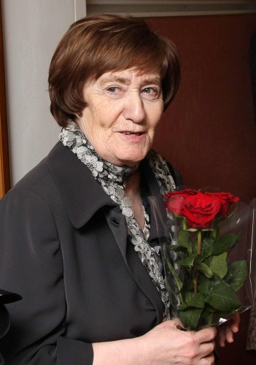
Елена Цезаревна Чуковская

В ответном слове Елена Цезаревна вспоминала, как начинались ее литературные труды: «… с самого детства меня привлекали дома для технической помощи в литературных делах. Я очень горжусь тем, что в восемь лет, в 1939 году, я нумеровала страницы в общей тетради, где была написана «Софья Петровна». В 12 лет — я перепечатывала сказку Корнея Чуковского «Бибигон», где была одним из персонажей…».
И Корней Иванович, и Лидия Корнеевна завещали ей свои архивы и все литературное наследство. И она приняла на себя с полной ответственностью этот труд: «Корней Иванович умер в октябре 1969 года. Это было трудное время. Через несколько дней был исключен из Союза писателей Солженицын. Моя мать, Лидия Корнеевна оказалась запрещенным автором и тоже позже была исключена из Союза писателей, и ее имя не упоминалось в нашей печати до 1988 года. Сам Корней Иванович попал в число “репрессированных посмертно”. Его книги для взрослых не выходили совсем, детские печатались мало».
Елена Цезаревна смогла сделать то, что по силам, кажется, целому литературному институту — «жажда работы и безграничная отдача ей воплотились в замечательные дела, а желание быть полезной дало потрясающий воображение результат». На сегодняшний день огромный архив К.И. Чуковского собран, систематизирован, описан и сдан в Российскую государственную библиотеку на условиях доступности. Архив Л.К. Чуковской передан в два архива — Российской национальной библиотеки в Петербурге и Российский государственный архив литературы и искусства в Москве. Ее стараниями впервые увидели свет «Дневник» К.И. Чуковского, «Прочерк», «Дом Поэта», 3-й том «Записок об Анне Ахматовой» Л.К. Чуковской, Собрание сочинений К.И. Чуковского в 15 томах, переписки отца и дочери Чуковских, К.И. Чуковского с И.Е. Репиным, Л.К. Чуковской с Д.С. Самойловым.
На семинаре говорили о том, что завершающий, двенадцатый том ненумерованного Собрания сочинений Лидии Корнеевны, подготовленный Еленой Чуковской, вышел в 2015 году. Верстку этой книги Елена Цезаревна успела прочесть в больнице за несколько дней до своей кончины.
Самуил Лурье в день кончины Елены Цезаревны написал: «Ее дед был гений. Ее мать была — герой. Сама же Елена Цезаревна была святая. Всю свою жизнь, до последних дней, потратила на то, чтобы все, что написали ее дед, мать и А.И. Солженицын, — было прочитано хотя бы несколькими людьми, а лучше — многими, а в идеале — всеми… Елена Цезаревна была прекрасна и умна, великодушна и отважна. Что она жила среди нас — это было счастье. Мало кем осознаваемое. Никем не заслуженное. И вот оно прошло».
Осталась память о «святой нашей культуры», как назвал Елену Цезаревну священник Иоанн Привалов: «Я всегда знал, что Елена Цезаревна из тех людей, о которых наш Господь говорит — “соль земли”. Она одна из тех праведников, без которых не стоит Русская земля. Александр Солженицын в самом конце “Матрёниного двора” пишет о своём внезапном прозрении: “Все мы жили рядом с ней и не поняли, что есть она тот самый праведник, без которого, по пословице, не стоит село. Ни город. Ни вся земля наша”».
При учреждении Премии Александра Солженицына в 1997 году она была названа литературной, но в апреле 2001 года Жюри обнародовало следующее расширение: «Отныне — кроме художественной литературы к рассмотрению будут привлекаться труды по русской истории, русской государственности, философской и общественной мысли, а также значимые действующие культурные проекты».
Так в 2004 году Солженицынскую премию получили режиссер Владимир Бортко «за вдохновенное кинопрочтение романа Ф.М. Достоевского “Идиот”, вызвавшее живой народный отклик и воссоединившее современного читателя с русской классической литературой в её нравственном служении» и исполнитель роли князя Мышкина Евгений Миронов «за проникновенное воплощение образа князя Мышкина на экране, дающее новый импульс постижению христианских ценностей русской литературной классики». Член жюри Валентин Непомнящий отметил, что «фильм сделан классически строго, в целомудренной до аскетизма манере. Все технические возможности, все чудеса великой иллюзии принесены в жертву великой правде книги». А Людмила Сараскина так сказала о великолепной актерской работе Евгения Миронова: «Он не играл Мышкина, он существовал как Мышкин по законам его неведомой природы. Он чувствует роковую слабость своего героя, который так и не смог стать сильнее страданий. Князь Мышкин Евгения Миронова — это мощнейший магнит, к которому примагничивается чужая боль». В этом смогли убедиться и все присутствующие на семинаре при просмотре фрагментов из фильма. У многих возникло желание посмотреть этот сериал снова.

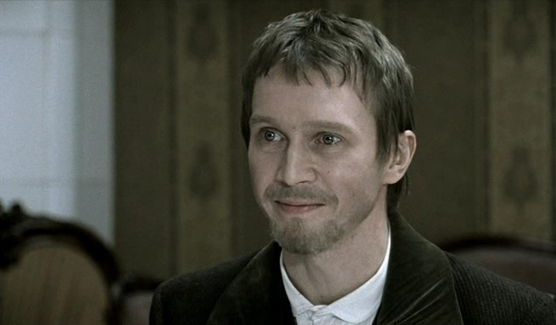
Евгений Миронов в роли князя Мышкина

А в 2015 году Премия была присуждена театральному режиссеру, основателю и руководителю «Студии театрального искусства» Сергею Женовачу «за преданное служение русскому театру и вдохновенный перевод на язык сцены сокровищ мировой литературной классики; за воспитание зрителей в духе требовательной любви к Театру и Книге». Сергей Женовач вслед за своим учителем Петром Фоменко создал целое явление — театр прочитывания. Его «Студия театрального искусства» отличается особенным вниманием к литературе и к слову. «Женовач — не раб литературы, но и не соперник, — он — влюбленный читатель!..» — так определил творческое амплуа режиссера известный театровед, являющийся, к тому же, и литературным консультантом «Студии театрального искусства» Борис Любимов.

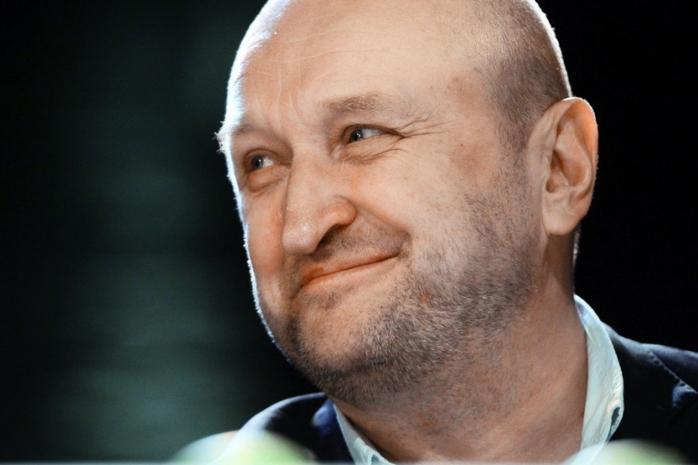
Сергей Женовач
Когда он возглавил Театр на Малой Бронной, то предпринял там уникальный по тем временам эксперимент — поставил весь роман Достоевского «Идиот» почти полностью, без купюр. Этот принцип открытой игры с прозой, с литературным произведением, приобретенный в школе Петра Наумовича Фоменко, Женовач довел до качества стиля. В 2000 году в Малом театре режиссер поставил комедию Грибоедова «Горе от ума», а в 2002 году там же выпустил спектакль по пьесе Островского «Правда — хорошо, а счастье лучше». В 2004 году состоялась премьера спектакля «Белая гвардия» в МХТ им. А.П. Чехова. Со своими студентами выпустил спектакль «Мальчики» по 9-ти главам романа Достоевского «Братья Карамазовы», за который был награжден премией «Хрустальная Турандот». В 2005 году в Малом театре состоялась премьера спектакля «Мнимый больной» по Мольеру — и снова премия «Золотая Маска».
Выступая с ответным словом на церемонии награждения, Сергей Женовач заметил, что в театре «самое главное — чувствовать друг дружку, увлекаться друг другом и выдумывать что-то такое, что в одиночку ты никогда не сделаешь, а сделаешь только вместе». И в заключение сказал свою любимую фразу из Достоевского: «Все только начинается!». Это и в самом деле так: участники семинара узнали, что 23 марта режиссера Сергея Женовача назначили художественным руководителем МХТ имени Чехова.
Завершился семинар представлением лауреатов 2018 года — блистательных художников-иллюстраторов Сергея Любаева, которому присудили Премию «за преданную любовь к литературной классике и ее конгениальное книжное оформление; за богатейший изобразительный язык, превращающий книгу в дизайнерский шедевр», и Виктора Бритвина, которому награда присуждена «за выдающиеся по качеству и выразительности иллюстрации к сказкам и мифам народов мира; за глубокое и взволнованное прочтение русской лагерной прозы взглядом художника-графика». Церемония вручения Премии состоится в Доме русского зарубежья им. Александра Солженицына 26 апреля 2018 года.
Сергей Любаев известен своими иллюстрациями к произведениям Гоголя, роману Марка Твена «Приключения Тома Сойера и Гекльберри Финна», а также трилогии Толкиена «Властелин колец». Художник так сказал о своем творчестве: «Не отделяю я и “детское” рисование от “взрослого”, ибо по-настоящему цельносделанная, гармоничная, красивая книга интересна всем возрастам. И создаваться каждый проект должен хоть в чём-то по-новому, с отдачей, как будто это твоя последняя книга. “Одинаковых”, слишком повторяющихся в своём творчестве книжников не понимаю. Узнаваемость должна быть за спинами выразительности и изобретательности».

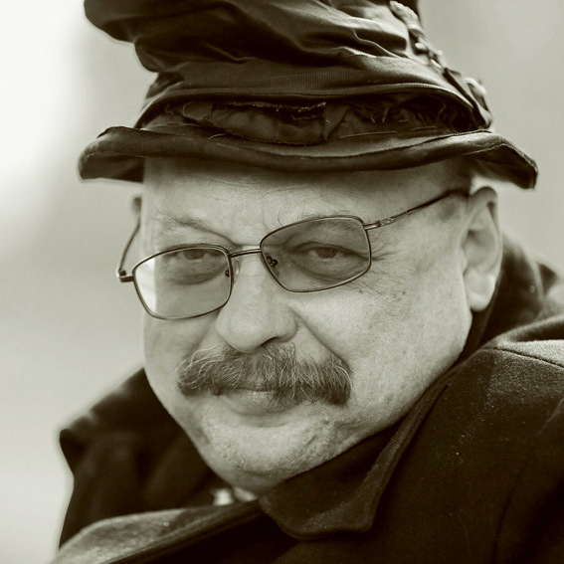
Сергей Любаев

Виктор Бритвин создал иллюстрации к сказкам Оскара Уайльда, различным мифам и сборнику «Тысяча и одна ночь». Заслуженный художник России, Виктор Бритвин оформил более 150 книг самой разнообразной тематики. В 2002 году дебютировал как литератор, автор рассказов и повестей. Его работы находятся в собраниях музеев и частных коллекциях России, США, странах Европы, Африки.

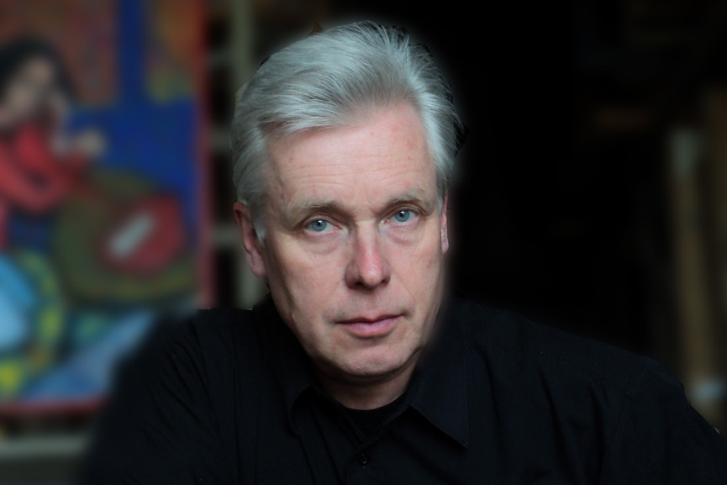
Виктор Бритвин
В конце семинара состоялась презентация иллюстраций этих двух великолепных художников. На выставке книг, подготовленной сотрудниками библиотеки, были представлены все 27 лауреатов Литературной премии Александра Солженицына.

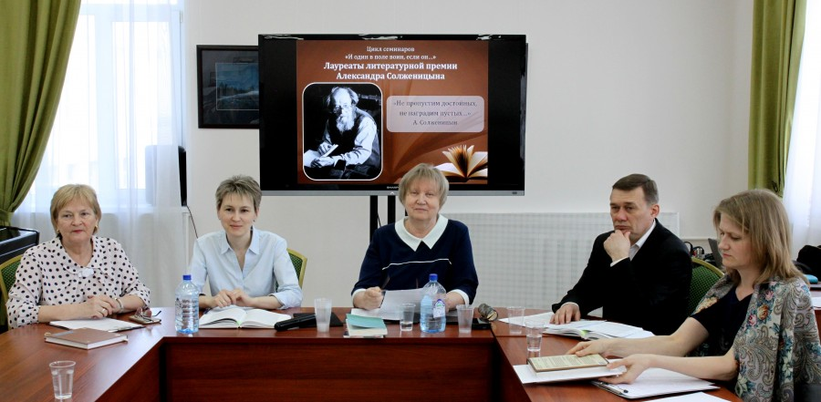
Участники семинара

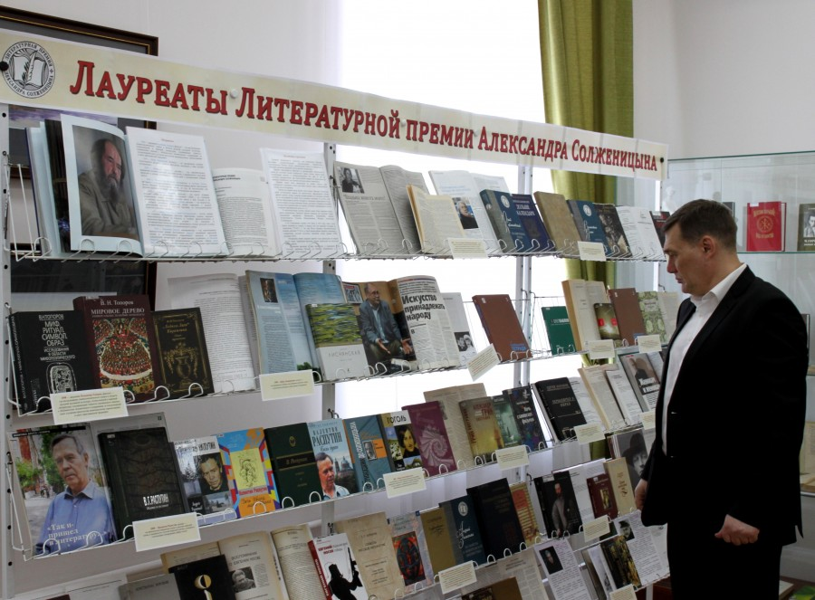
Выставка книг лауреатов Премии

Фото Екатерины Звягинцевой и из открытых источников интернета

